Trabajo Practico Nro. 4: Bootstrap

**Ejercicio 1**

Desarrollar la siguiente estructura utilizando Bootstrap y etiquetas semánticas para la maquetación.

**Ancho total**: 950px

**Header**: alto 100px

**Barra de Navegación**: alto menos de 100px

**Cuerpo Principal**: alto 350px

**Pie**: alto 50px

Colocar una imagen de fondo más texto en el encabezado.

Agregar 3 enlaces de tipo anclaje en la barra de navegación.

El cuerpo principal debe tener 2 secciones (relación 30% – 70% del ancho del contenedor)

Cada sección debe tener, al menos, 1 articulo.

Agregar texto en el pie de la página.

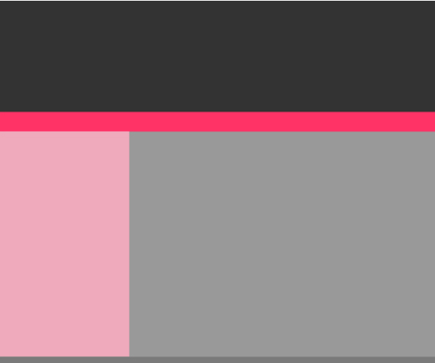

**Ejercicio 2**

Agregar en el ejercicio anterior una barra de navegación disponible en el sitio de Bootstrap y adaptar a la temática de la página construida.

En la sección izquierda del cuerpo principal, colocar una card (con botón o imagen o ambas)

o un botón que lance una ventana modal.

En la sección derecha del cuerpo principal, colocar un carrousel de 3 imágenes.